**Project Proposal of Arduino Robot**

**1.Problem Statement**

-เรียนรู้วิธีการติดตั้ง Micro Servo และ Ultrasonic Sensor

-ออกแบบตัวรถให้น้ำหนัก balance

-เขียนCode ให้เป็นไปตามเงื่อนไข

**2.ขอบเขตของโครงงาน**

-รถ3ล้อขนาดไม่เกิน 10x10 เซนติเมตร

-น้ำหนักประมาณไม่เกิน 500 กรัม

-การเคลื่อนที่ของรถเป็นไปตาม 0 45 90 องศา

-ความเร็วของมอเตอร์รถ 100 rpm

**3.แนวคิดที่จำเป็น**

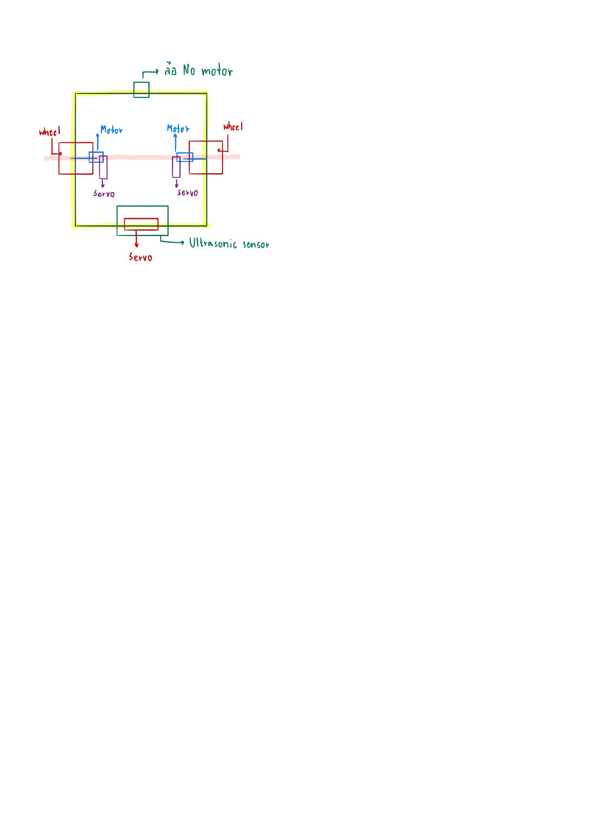

จากรูปแบบตัวรถ จะเห็นได้ว่ามีการติดตั้งอุปกรณ์ที่ไม่คุ้นชิน เช่น Micro servo และ Ultrasonic sensor จึงจำเป็นต้องใช้แนวคิดเรื่องการศึกษาเกี่ยวกับการติดตั้งอุปกรณ์และเขียนตัวโปรแกรม Arduino Code ให้กับอุปกรณ์ เพื่อให้สามารถทำงานได้และเป็นไปตามเงื่อนไข **4.วิธีการดำเนินงาน**

**-**เพื่อความสมดุลทางน้ำหนักของตัวรถจึงใช้ 3 ล้อ

-นำ Micro Servo ไปติดกับล้อ ทำให้เพิ่มมุมในการเคลื่อนที่ของตัวรถ

-ใช้ Ultrasonic Sensor เพื่อหลบหลีก (หากทำได้)

**5.แผนการดำเนินงาน**

|  |  |  |
| --- | --- | --- |
| รายการ | ระยะเวลา | ผู้รับผิดชอบ |
| 1.ถามความเป็นไปได้ของProject | 3-10 ก.พ. 2563 | ทุกคน |
| 2.รวบรวมข้อมูลที่ต้องใช้ในการทำ Project | 10-17 ก.พ. 2563 | ทุกคน |
| 3.เริ่มสั่งซื้ออุปกรณ์เพิ่มเติม | 18-25 ก.พ. 2563 | ณัฐนรี |
| 4.เรียนรู้วิธีการติดตั้ง ประกอบ และทำล้อเพิ่มจากเครื่อง 3D-print | 25 ก.พ. – 9 มี.ค. 2563 | ทุกคน |
| 5.เขียนโปรแกรมArduino ให้อุปกรณ์ภายในตัวรถทำงานได้ต้องที่ต้องการ | 10-17 มี.ค. 2563 | ทุกคน |
| 6.ทดลองและปรับปรุงแก้ไขจนกว่าจะสำเร็จและเป็นที่พอใจ | 18-31 มี.ค. 2563 | ทุกคน |

**6.งบประมาณ**

-Micro Servo 3 ตัว ราคา 240 บาท

-Uitrasonic Sensor 1 ตัว ราคา 50 บาท

-อื่นๆ ไม่เกิน 100 บาท เช่น แผ่นตัวเชื่อมพลาสติก

**7.สิ่งที่คาดว่าจะได้รับ**

-หุ่นยนต์รถต้นแบบ

-การเขียนCode Arduino

-การทำงานเป็นทีมและการแบ่งเวลา